Manual do Usuário
Assistente de Carga - Contratos Legados SAP Ariba

Data: 04/03/2026
Público: Usuários de negócio e usuários-chave

Sumário
1. Objetivo do sistema 3
2. Visão geral da interface 3
3. Fluxo operacional 3
4. Passo 1 - Escolher fonte dos dados 5
4.1 Base única (CSV/XLSX) 5
4.2 Preenchimento manual 5
4.3 Já tenho pacote Ariba (.zip) 6
5. Passo 2 - Subir anexos e CLID (quando aplicável) 7
6. Passo 3 - Regras, perfis e parâmetros 7
6.1 Perfis por cliente 7
6.2 Configuração avançada (opcional) 8
7. Passo 4 - Executar pré-análise 9
8. Revisão do laudo (etapa final) 9
8.1 Aba Resumo 9
8.2 Aba Inconsistências 10
8.3 Aba Anexos 11
8.4 Aba Histórico 12
9. Correções automáticas 12
10. Exportações 12
11. Boas práticas 12
12. FAQ rápido 13
Por que a etapa final às vezes aparece como Passo 4? 13
Onde vejo os erros detalhados? 13
Posso voltar após aplicar correção automática? 13

1. Objetivo do sistema
Este sistema foi criado para apoiar a preparação, validação e exportação de cargas de contratos legados para o SAP Ariba, reduzindo inconsistências antes da importação e padronizando o processo operacional.
- Receber dados por ZIP Ariba, Base única (CSV/XLSX) ou preenchimento manual.
- Validar regras de negócio e integridade entre arquivos.
- Apontar erros, avisos e informativos com orientação de correção.
- Aplicar correções automáticas seguras quando disponível.
- Validar anexos, sugerir ajustes e gerar pacote final para importação.
- Manter histórico de execuções para rastreabilidade.

2. Visão geral da interface
A aplicação é organizada em passos, com barra de progresso e status de conclusão de cada etapa.
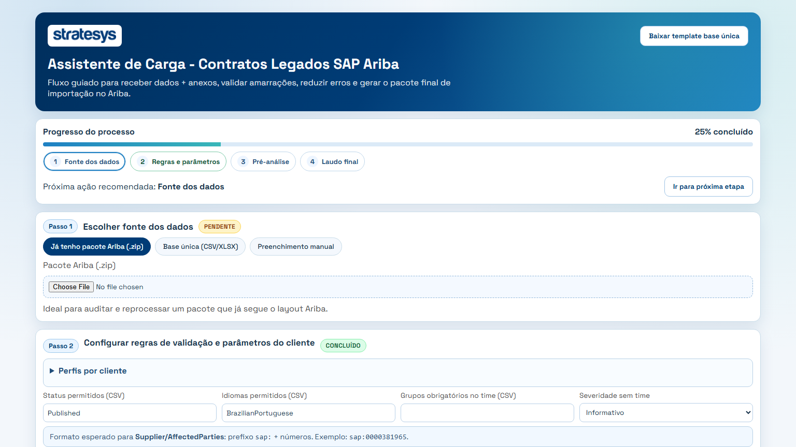
Figura 1 - Visão geral da aplicação e progresso do processo.

3. Fluxo operacional
Etapa | Descrição
Passo 1 | Escolher fonte dos dados (ZIP Ariba, Base única ou Manual).
Passo 2 | Subir anexos e CLID (aparece nos modos Base única/Manual).
Passo 3 | Configurar regras, perfis e parâmetros avançados.
Passo 4 | Executar pré-análise.
Passo 5 | Revisar laudo nas abas e gerar exportações.
Observação: no modo 'Já tenho pacote Ariba (.zip)', a etapa final pode aparecer como Passo 4, pois o passo de anexos não é exibido separadamente.

4. Passo 1 - Escolher fonte dos dados

4.1 Base única (CSV/XLSX)
Use esta opção quando existir um arquivo único com os dados. O sistema converte e organiza a base para o layout de carga.
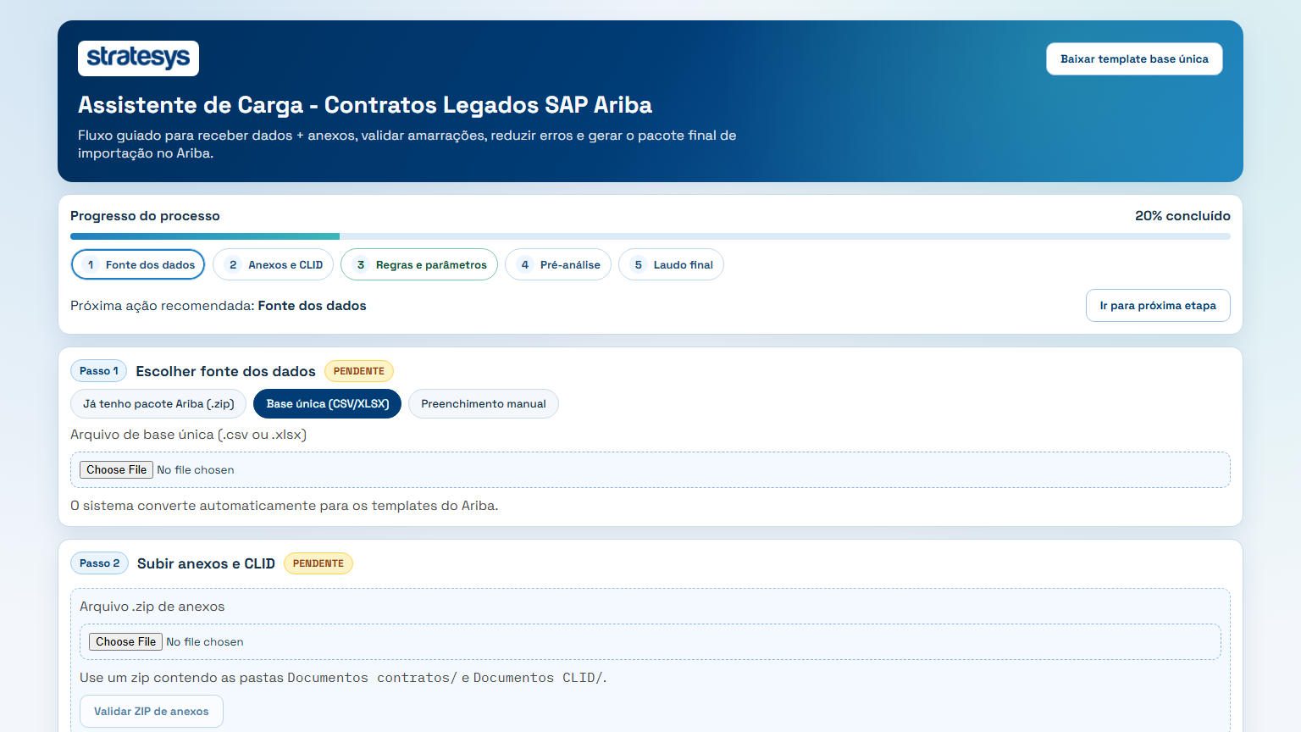
Figura 2 - Passo 1 no modo Base única.

4.2 Preenchimento manual
Recomendado para ajustes pontuais, testes rápidos e cargas de baixo volume.
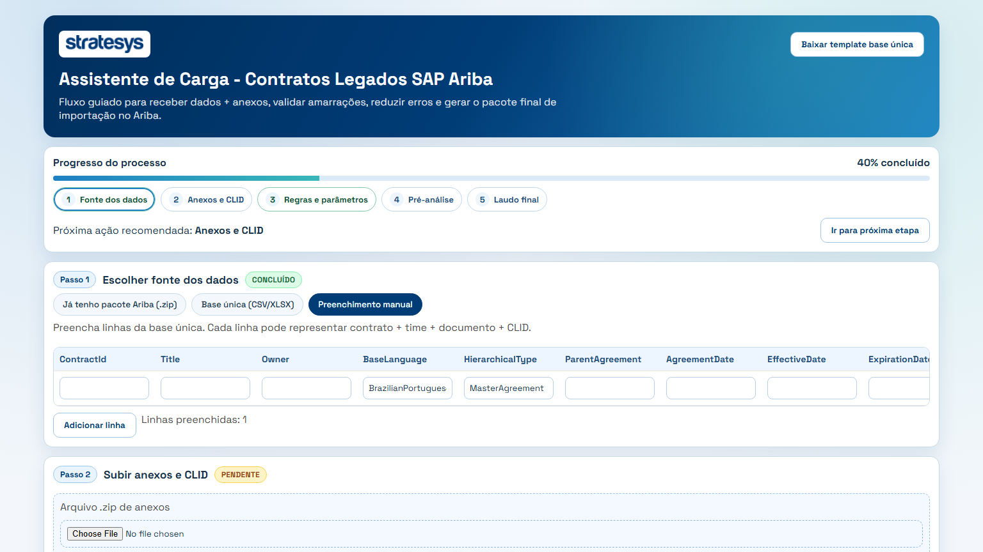
Figura 3 - Passo 1 no modo Manual.

4.3 Já tenho pacote Ariba (.zip)
Use quando o pacote já está no padrão Ariba e precisa apenas de validação/correções antes da exportação final.
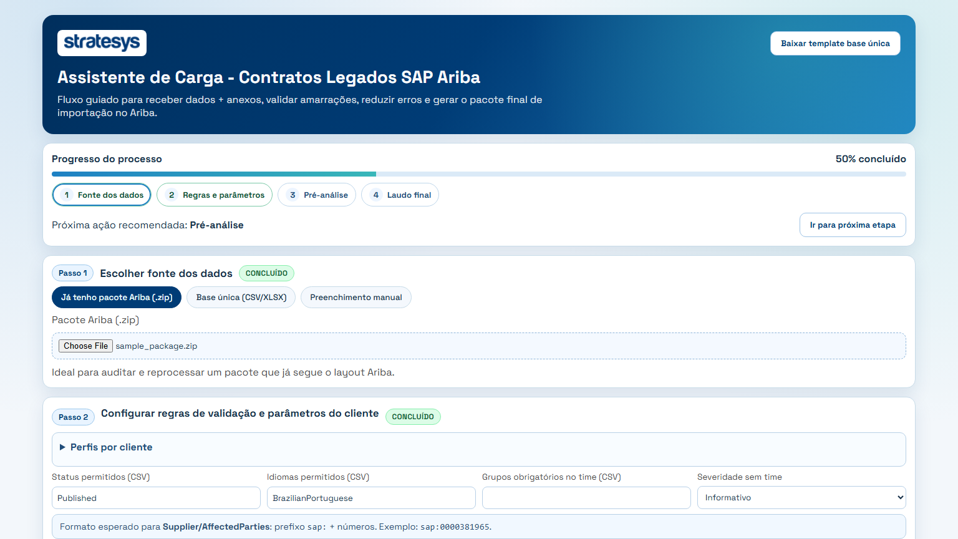
Figura 4 - Passo 1 no modo ZIP Ariba.

5. Passo 2 - Subir anexos e CLID (quando aplicável)
Nos modos Base única e Manual, envie um arquivo ZIP com as pastas obrigatórias:
- Documentos contratos/
- Documentos CLID/
Nesta etapa também é possível executar a validação inteligente de anexos.

6. Passo 3 - Regras, perfis e parâmetros
Defina as regras do cliente para garantir consistência antes da pré-análise e da exportação.
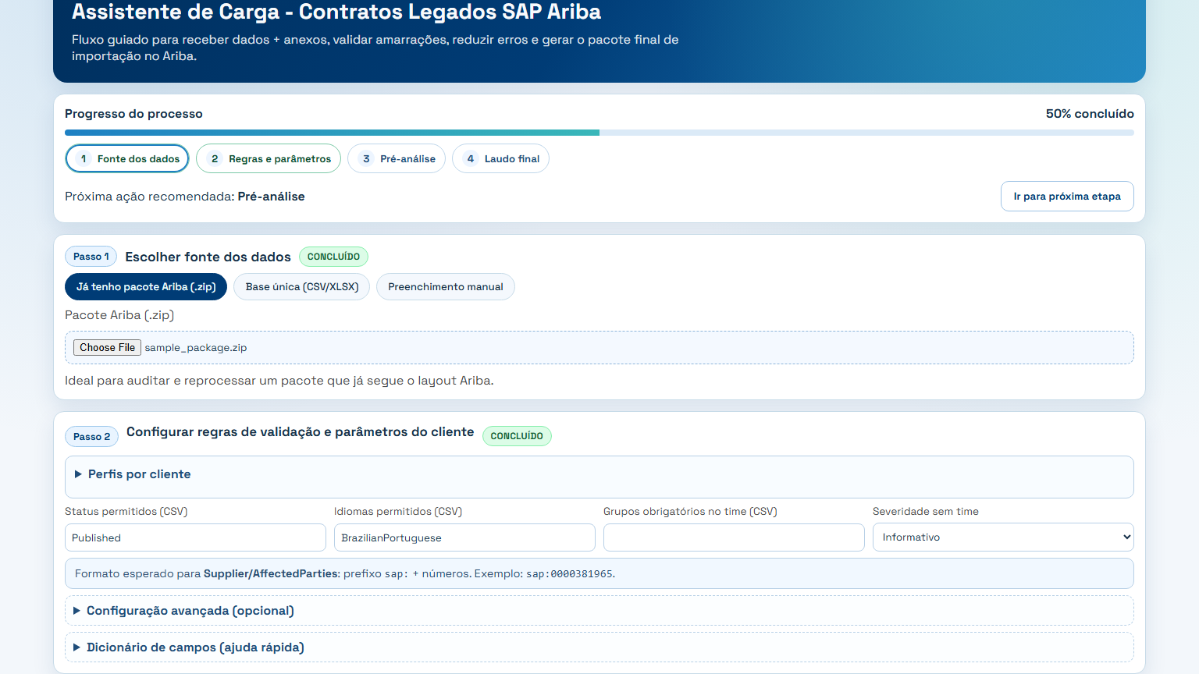
Figura 5 - Configuração de regras e parâmetros do cliente.

6.1 Perfis por cliente
Permite salvar e reutilizar configurações por cliente.
- Salvar perfil (ação principal)
- Mais ações: Carregar perfil, Excluir perfil e Atualizar lista
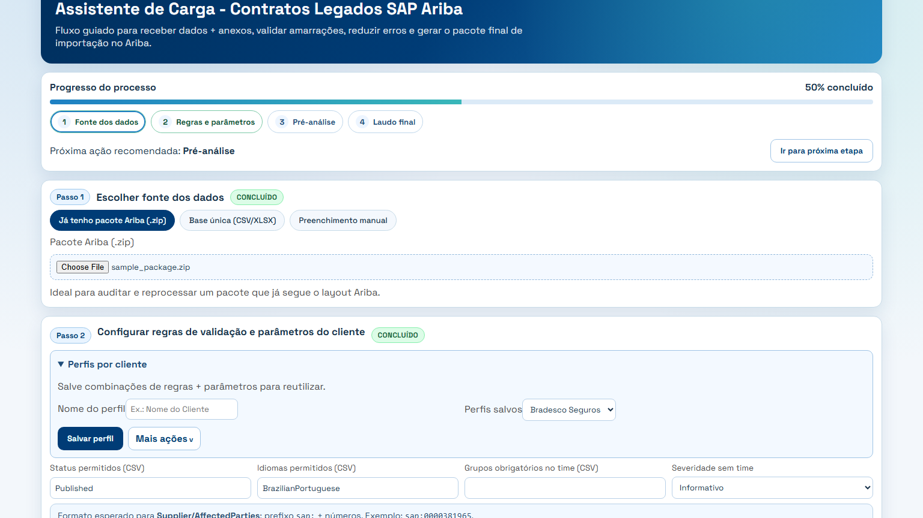
Figura 6 - Bloco de perfis por cliente.

6.2 Configuração avançada (opcional)
Contém ajustes técnicos (expressões regulares e parâmetros do arquivo ImportProjectsParameters.csv).
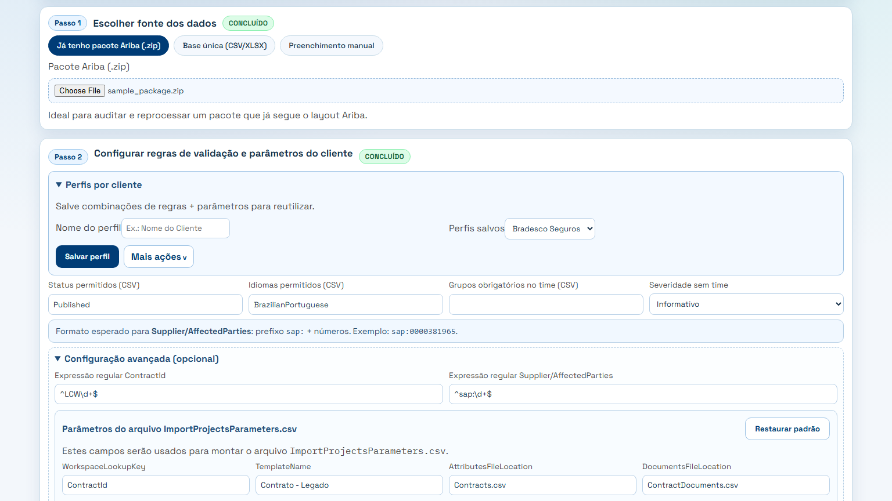
Figura 7 - Configuração avançada e parâmetros de importação.

7. Passo 4 - Executar pré-análise
Clique em 'Executar pré-análise' para gerar o laudo técnico da carga.
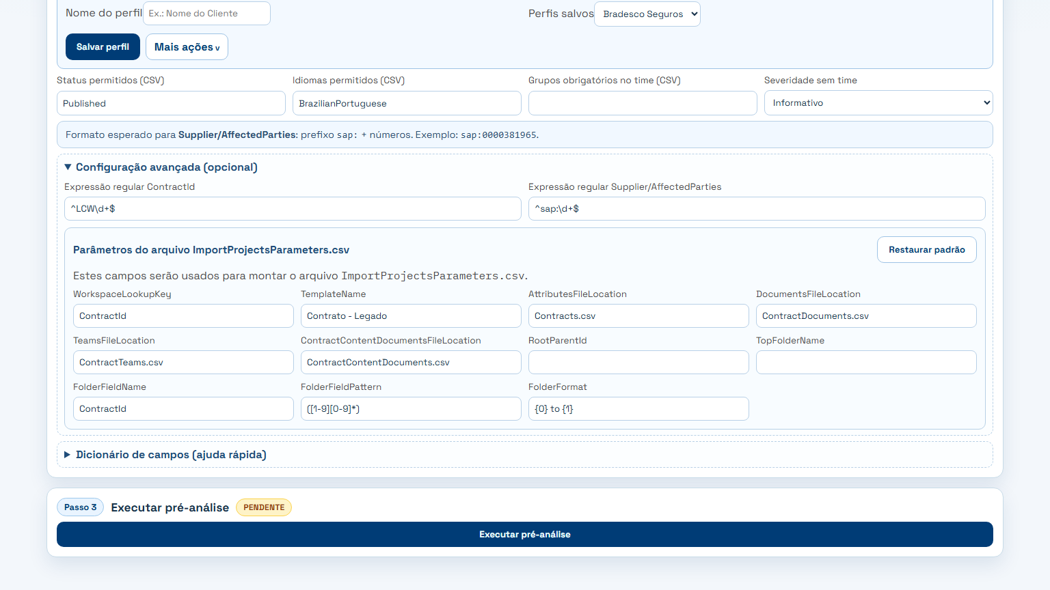
Figura 8 - Botão de execução da pré-análise.

8. Revisão do laudo (etapa final)

8.1 Aba Resumo
Apresenta status geral, contadores, checklist de prontidão e pré-visualização dos arquivos finais.
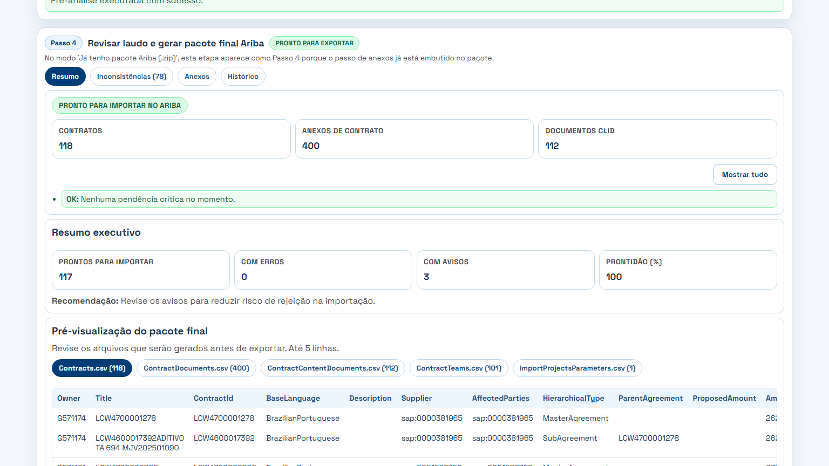
Figura 9 - Aba Resumo.

8.2 Aba Inconsistências
Exibe a lista detalhada de inconsistências com filtros operacionais.
- Colunas: Severidade, Código, Mensagem, Como corrigir, Arquivo, Linha, Campo e Contrato.
- Filtro por severidade: Todos, Erro, Aviso e Informativo.
- Filtro por contrato (ContractId).
- Ordenação aplicada em ordem crescente pela coluna Linha.
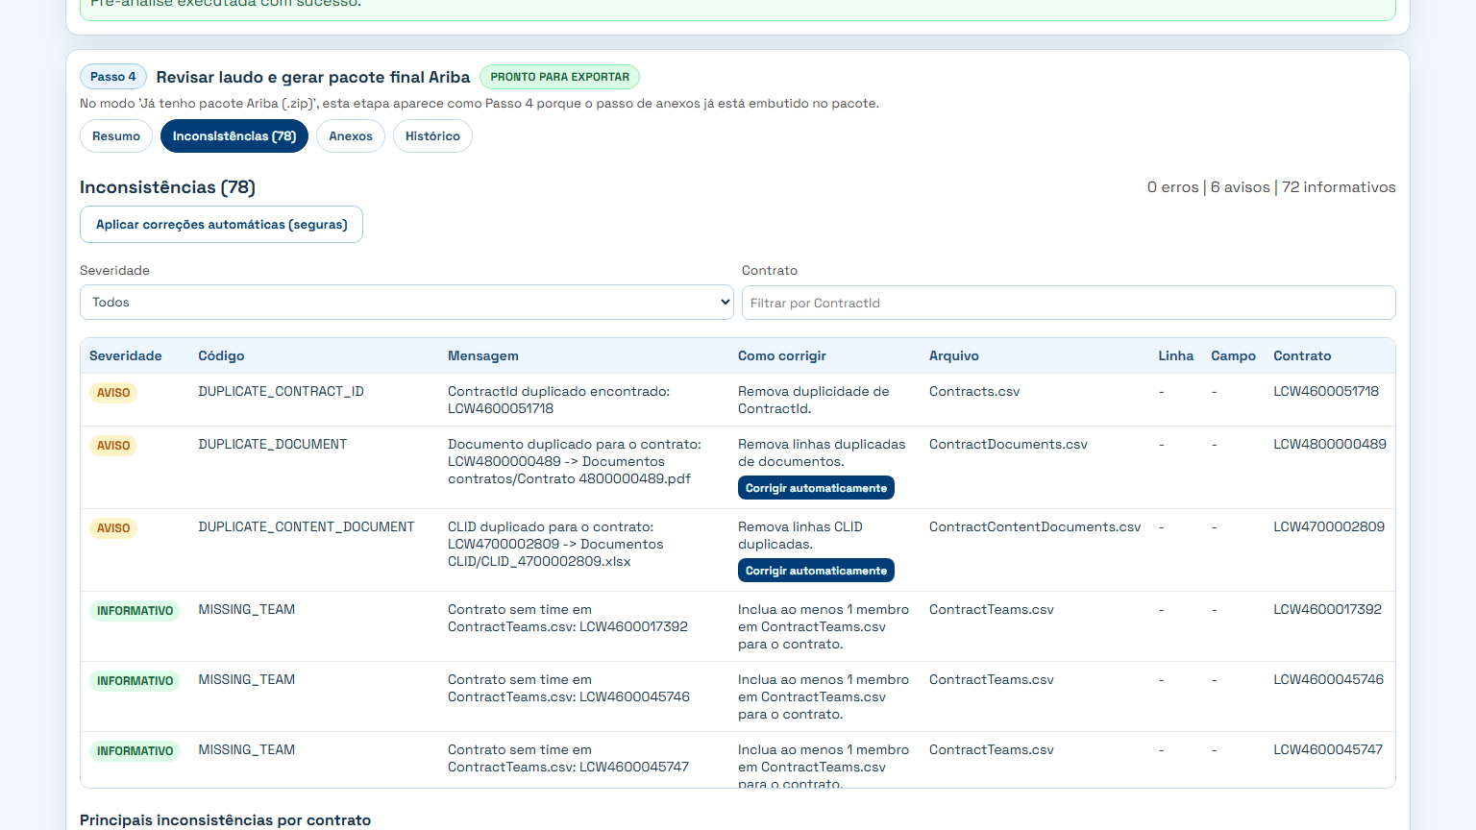
Figura 10 - Aba Inconsistências com filtros e tabela detalhada.

8.3 Aba Anexos
Concentra validação inteligente de anexos e sugestões automáticas de correção.
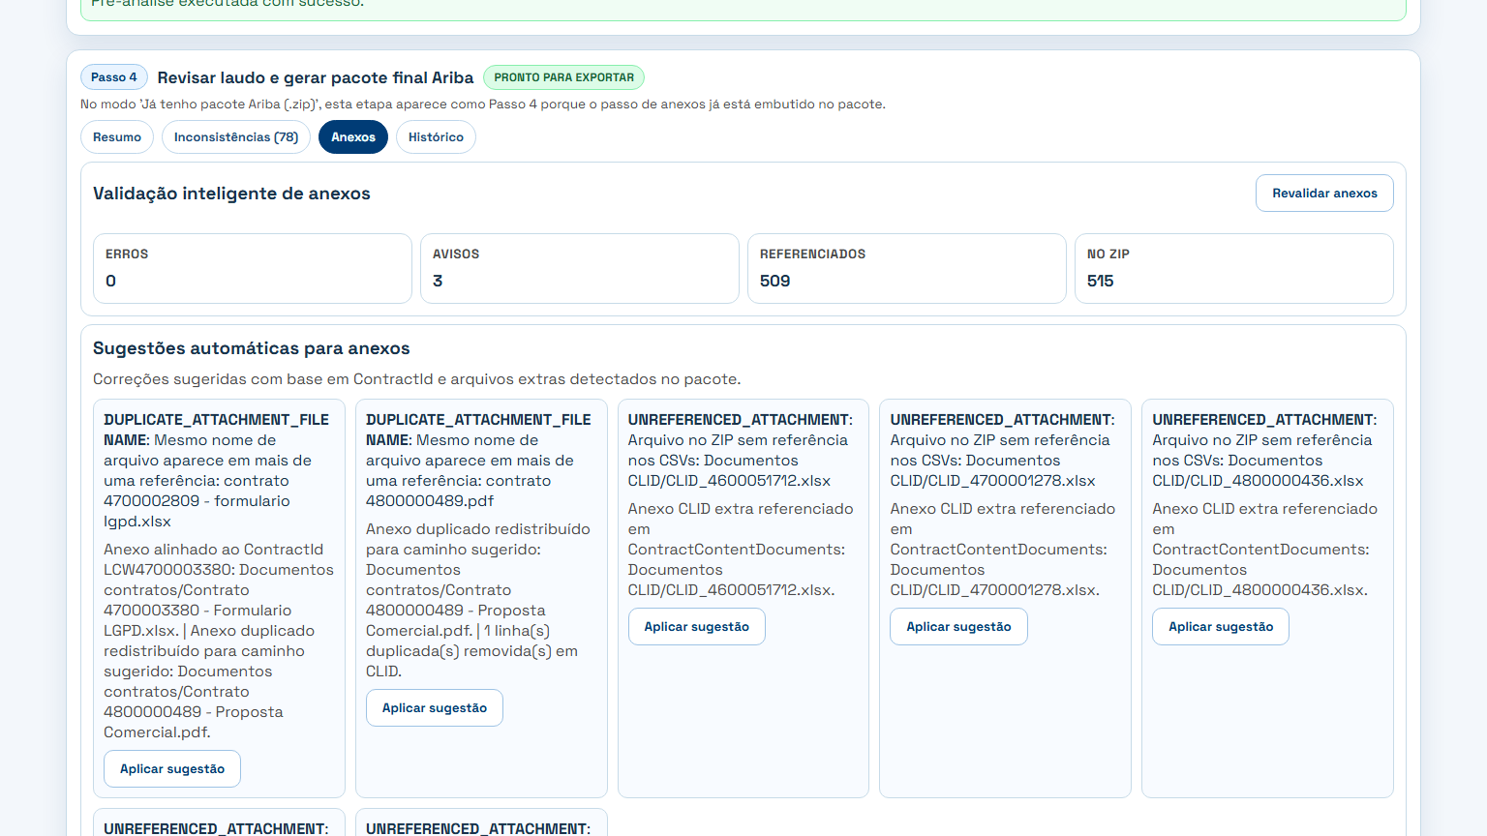
Figura 11 - Aba Anexos.

8.4 Aba Histórico
Mostra as últimas execuções com origem, perfil, severidades e artefatos gerados.
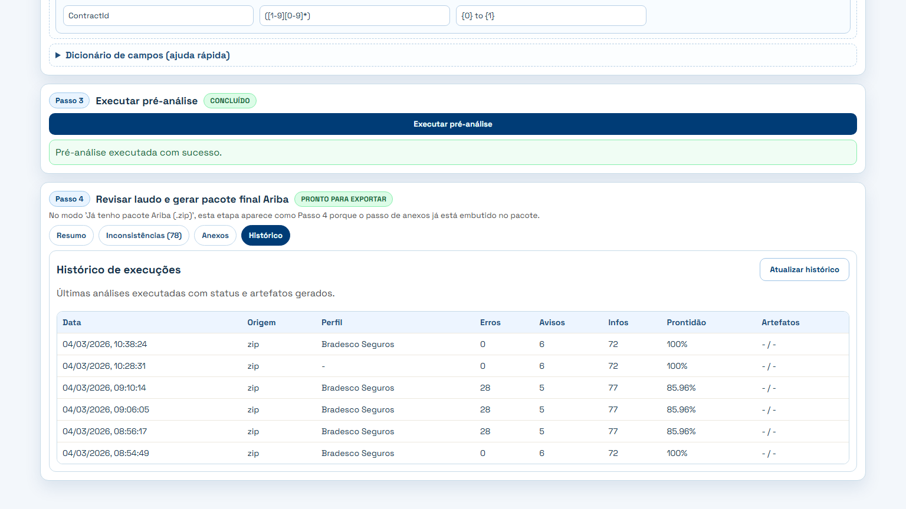
Figura 12 - Aba Histórico.

9. Correções automáticas
- Aplicar correções automáticas (seguras): corrige casos suportados em lote.
- Corrigir automaticamente (por linha): disponível em inconsistências elegíveis.
- Desfazer última correção: retorna ao estado anterior quando houver snapshot disponível.

10. Exportações
- Gerar pacote Ariba ZIP (ação principal).
- Mais ações: Baixar relatório JSON e Baixar relatório Excel.

11. Boas práticas
- Padronize ContractId e caminhos de anexos antes de executar a análise.
- Mantenha um perfil salvo por cliente para agilizar novas cargas.
- Reexecute a pré-análise sempre que alterar dados, regras ou anexos.
- Priorize o tratamento de severidade Erro antes da exportação final.
- Use a aba Histórico como trilha de auditoria do processo.

12. FAQ rápido

Por que a etapa final às vezes aparece como Passo 4?
Porque no modo ZIP o passo de anexos não aparece separado no fluxo.

Onde vejo os erros detalhados?
Na aba Inconsistências, com filtros por severidade e por contrato.

Posso voltar após aplicar correção automática?
Sim. Use o botão 'Desfazer última correção' quando disponível.

